Федеральное государственное бюджетное образовательное учреждение
высшего образования
«Саратовский государственный технический университет
имени Гагарина Ю. А.»

Институт электронной техники и приборостроения

Кафедра Информационная безопасность автоматизированных систем

Специальность 10.05.03 Информационная безопасность автоматизированных систем

ОТЧЕТ

по учебной практике (учебно-лабораторному практикуму)

Выполнил: студент 2 курса
учебной группы с-ИБС21
очной формы обучения
Катаржин Михаил Антонович Руководитель практики:
доцент кафедры ИБС
Данилова Т. В.

Дата сдачи 09.07.2021 г.

Оценка по практике _____________

_____________________________________________
(дата, подпись руководителя)

Саратов 2021

Федеральное государственное бюджетное образовательное учреждение
высшего образования
«Саратовский государственный технический университет
имени Гагарина Ю. А.»

Кафедра «Информационная безопасность автоматизированных систем»

ЗАДАНИЕ
на учебную практику (учебно-лабораторный практикум)

Студенту учебной группы с-ИБС21 института электронной техники и приборостроения
Катаржину Михаилу Антоновичу
^{(фамилия, имя, отчество)}
Практика проходит в организации СГТУ имени Гагарина Ю. А., кафедра «Информационная безопасность автоматизированных систем»
^{(наименование организации)}
расположенной по адресу г. Саратов, ул. Политехническая, 77
^{(фактический адрес)}

Срок практики с 26.06.2021 г. по 09.07.2021 г.
Основание: Приказ СГТУ имени Гагарина Ю. А. № 1014-С от 23.06 .2020 г.
Индивидуальное задание

1. Разработать браузерную обучающую модульную игру «Основы арифметики и геометрии для начальной школы».
2. Для разработки программного обеспечения применить языки программирования, системы и инструментальные средства программирования; обосновать выбор средств разработки.
3. Подготовить отчет по результатам выполнения индивидуального задания.

Руководитель практики от кафедры /Т. В. Данилова /
^{(подпись)} ^{(Ф.И.О.)}

План-график проведения практики

№ п/п | Наименование вопросов подлежащими изучению в период практики или вид выполняемой работы | Количество дней | Форма отчетности | Отметка  руководителя о выполнении
1. | Прохождение инструктажа по технике безопасности. Постановка индивидуального задания на практику | 1 день | Раздел отчета
2. | Продумывание концепта, выбор языка программирования, определение задачи минимум. | 1 день | 3 Раздела отчета
3. | Разработка структуры базы данных для игры, реализация базы данных на основе её структуры. | 1 день | Раздел отчёта
4. | Дизайн-макет сайта | 1 день
5. | Разработка кода | 5 дней | Листинг с кодом
6. | Вёрстка сайта на основе дизайн-макета | 1 день | Раздел отчёта
7. | Проверка кода, правки, доработки, «сушка» кода | 1 день
8. | Сдача отчета по практике | 1 день | Отчет

Согласовано:
Руководитель практики от кафедры 26.06.21 г. /Т. В. Данилова/
(дата согласования) (подпись) ^{(Ф.И.О.)}

Ознакомлен:
Студент Катаржин М.А. «26» июня 2021г.
(фамилия, инициалы) (подпись)

Содержание
Содержание 4
ВВЕДЕНИЕ 5
1. СРЕДСТВА РАЗРАБОТКИ 6
1.1 Язык программирования 6
1.2 Система управления базами данных 6
1.3 Среда разработки 6
1.4 Система автоматической сборки 6
1.5 Фреймворк 7
1.6 Подключенные зависимости 7
2. КОНЦЕПТ ПРИЛОЖЕНИЯ 7
3. ЗАДАЧИ-МИНИМУМ 7
4. БАЗА ДАННЫХ 8
5. ДЕЙСТВИЯ ПО ОБЕСПЕЧЕНИЮ БЕЗОПАСНОСТИ ДАННЫХ 11
6. РЕАЛИЗОВАННЫЕ HTML СТРАНИЦЫ 11
ЗАКЛЮЧЕНИЕ 16
СПИСОК ИСПОЛЬЗОВАННЫХ ИСТОЧНИКОВ 17
Приложения 18
Листинг 1. Entity FieldOfMath 18
Листинг 2. Entity MathProblem 19
Листинг 3. Entity Salt 21
Листинг 4. Entity User 22
Листинг 5. Entity ResolvedProblem 24
Листинг 6. Entity Game 25
Отзыв руководителя практики от кафедры 27

ВВЕДЕНИЕ

В нынешнее время все страны первого и второго эшелона, вследствие чего и большинство жителей этих стран, крепко связаны с высоко развитыми технологиями, и потому коммуникация и досуг так же проводится с использованием с использованием технологий на подобии смартфонов, персональных компьютеров, электронных книг и т. п.
Прошедший длительный всемирный карантин показал наличие широкого разнообразия приложений и ресурсов для досуга, но очень маленький выбор обучающих приложений и ресурсов уровня первой половины средней школы, начальной школы и ниже.
Был сделан выбор создать общедоступный ресурс, заполняющий указанную выше нишу с уклоном в математику. Выбор расположения обучающего приложения в браузере основан на отсутствии зависимости от конкретности модели или типа устройства входа, необходимо и достаточно наличия доступа к глобальному интернету и средств ввода-вывода данных.
Данная работа будет использоваться для участия в конкурсе «Цифровой ветер 2021» в номинации 5.1 «Тематический сайт тема «Обучающее веб-приложение»».

1. СРЕДСТВА РАЗРАБОТКИ

1.1 Язык программирования
Клиент-браузерное приложение разрабатывается с использованием нескольких языков:
В качестве основного языка программирования выбран Java версии «Java 11 LTS» с использованием «OpenJDK 11». Выбор обусловлен тем, что предыдущий курс обучения был с использованием именно Java, в следсвтии чего я имею необходимый минимум знаний и навыков для написания выбранной работы. Версия «LTS 11» выбрана как одна из самых распространённых среди новых и имеющая длительную поддержку. Выбор JDK сделан учитывая, что «OpenJDK 11» общедоступен и бесплатен для любого использования.
Страницы сайта написаны на языке «HTML 5.0», использованном и изучаемом мной ранее в процессе обучения. Оформления HTML-страниц прописаны в «CSS». Взаимодействие между сервером и страницами разрабатывается на языке программирования «JavaScript».
1.2 Система управления базами данных
Для работы с базами данных выбрана новейшая версия свободной СУБД той же компании разработчика, что и у основного языка программирования, «MySQL 8.0».
1.3 Среда разработки
В качестве IDE используется «IntlliJ IDEA Ultimate».
Выбранная среда разработки имеет огромный функционал и удобный интерфейс. В Ultimate-версии IDE настроено удобное подключение и взаимодействие с СУБД, а также реализовано удобное подключение основных самых распространённых необходимых модулей.
1.4 Система автоматической сборки
Для разработки как более удобный в настройке и представлении выбрана «Gradle».
1.5 Фреймворк
В процессе разработки используется удобный и широко распространённый «Spring Framework 5.2.5».
1.6 Подключенные зависимости
- Java Mail Sender
- JSON Web Token
- Lombok
- MySQL Driver
- Spring Boot Rest Repositories
- Spring Boot DevTools
- Spring Security
- Spring Session
- Spring Web
- Thymeleaf

2. КОНЦЕПТ ПРИЛОЖЕНИЯ
Приложение должно предоставлять случайный набор математических задач, отобранных по разделу математики (арифметика, геометрия, алгебра) сложностью, доступной выпускникам начальной школы. Задачи должны поступать последовательно и без повторов в одной сессии. Пользователь должен ввести только ответ в формате строки для его обработки приложением. Результат решения должен быть отслеживаем.

3. ЗАДАЧИ-МИНИМУМ
Создание базы данных для разрабатываемого приложения
Создание файла инициализации новой базы данных
Разработка необходимых для приложения сущностей в программе
Подключение базы данных к разработанным сущностям
Вёрстка страниц сайта
Разработка логики работы программы
Реализация рабочей версии обучающего приложения

4. БАЗА ДАННЫХ
Разработана база данных, содержащая перечень таблиц:
- Field_of_math
- Math_problem
- Salt
- User
- Resolved_problem
- Game
Field_of_math хранит идентификатор и название раздела математики.
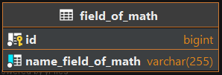
Math_problem идентификатор, название изображения задачи, описание задачи, ответ задачи и внешний ключ к Field_of_math .
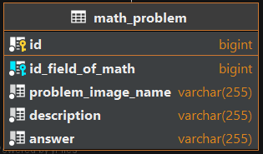
Salt хранит индентификатор и соль для пароля соответсвующего этой соли пользователя.
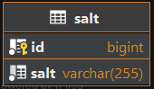
User хранит индентификатор, электронный адрес, зашифрованный пароль, рекорд числа решённых задач и внешний ключ на Salt.
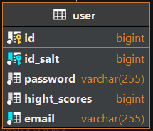
Resolved_problem хранит индетификатор, внешний ключ на user и внешний ключ на Math_problem, решённую этим пользователем.
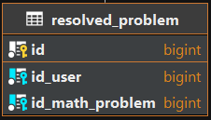
Game хранит индетификатор, ключ для смешивания массива задач, число очков, внешний ключ на User и внешний ключ на Field_of_math.
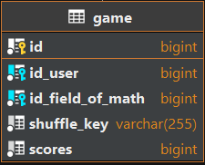
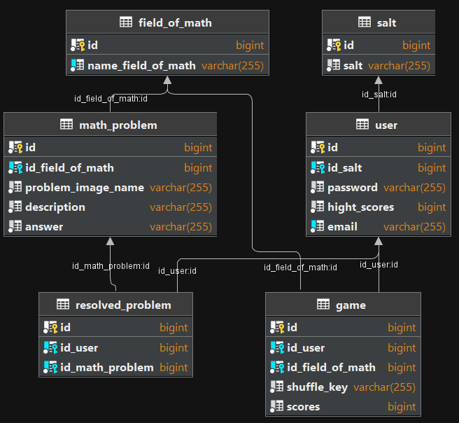
Общая схема структуры базы данных
Изначально для инициализации базы данных разрабатывался файл в формате «.txt» и хранится в корневом каталоге практической работы под названием «Init db».
В ходе разработки приложения был настроен код программы для хранения сущностей из базы данных таким образом, что инициализация базы данных происходит автоматически с запуском сервера приложения, вследствие чего необходимость в ручной инициализации отпала.

5. ДЕЙСТВИЯ ПО ОБЕСПЕЧЕНИЮ БЕЗОПАСНОСТИ ДАННЫХ
Во-первых, все взаимодействия с данными происходят только на стороне сервера. Клиент может только отправлять и получать данные для их отображения.
Во-вторых, пароль пользователя хранится в хешированном виде, применяя алгоритм SHA-1.
В-третьих, для хеширования пароля применяется рандомно-генерируемая соль, хранящаяся в отдельной таблице базы данных.
В-четвёртых, применяется JSON Web Token. При авторизации пользователю в cookie записывается новый JWT, который проверяется при действиях на страницах, требующих авторизации для взаимодействия.

6. РЕАЛИЗОВАННЫЕ HTML СТРАНИЦЫ
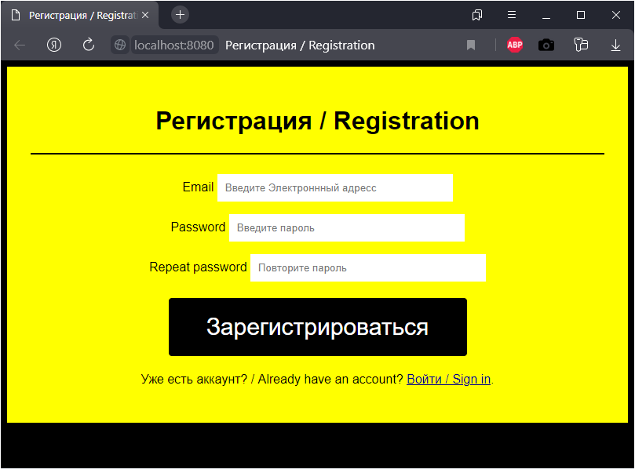
Страница регистрации.
Каждое из полей для ввода имеет ограничение на минимальное количество символов = 5. При нажаттии на «Войти / Sign in» пользователя переводит на старницу авторизации. После заполения всех полей для ввода скрипт будет проверять на равенство пароля и повторного пароля и только в случае их совпадения отправит запрос на регистрацию на сервер. Об итогах регистрации пользователю выводится уведомление.
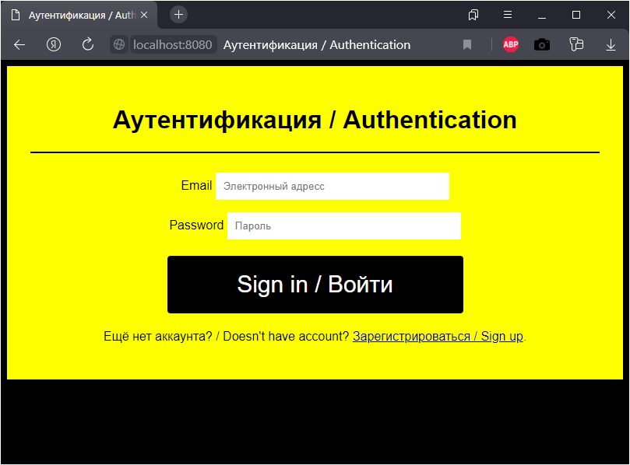
Страница авторизации.
Каждое из полей для ввода имеет ограничение на минимальное количество символов = 5. При нажаттии на «Зарегистрироваться / Sign up» пользователя переводит на старницу регистрации. После заполения всех полей для ввода скрипт отправит запрос на авторизацию на сервер. Об итогах регистрации пользователю выводится уведомление. В случае успешной авторизации в cookie записывается json web token.
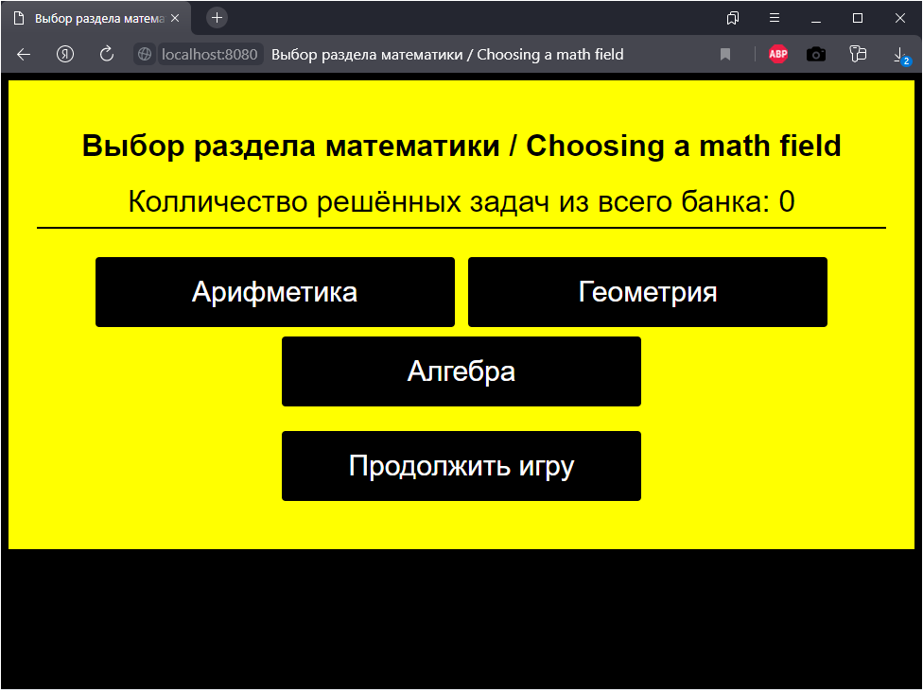
Меню.
Взаимодействие с меню авторизованного пользователя:
- если пользователь нажимает кнопку «Продолжить», то если в базе данных хранится данные о игре соответствующей авторизованному пользователю, то игра продолжается с оконченого места, в противном случае пользователю выведется ошибка;
- если нажать на кнопку с разделом математики, то пользователю будет создана новая игра с задачами соответствующего раздела математики.
При входе на страницу неавторизованного пользователя, его переведёт на страницу авторизации.
Количество решённых задач получается из баззы данных согласно запросу на наличие записей в таблице Resolved_problem соответсвующих id данного пользователя.
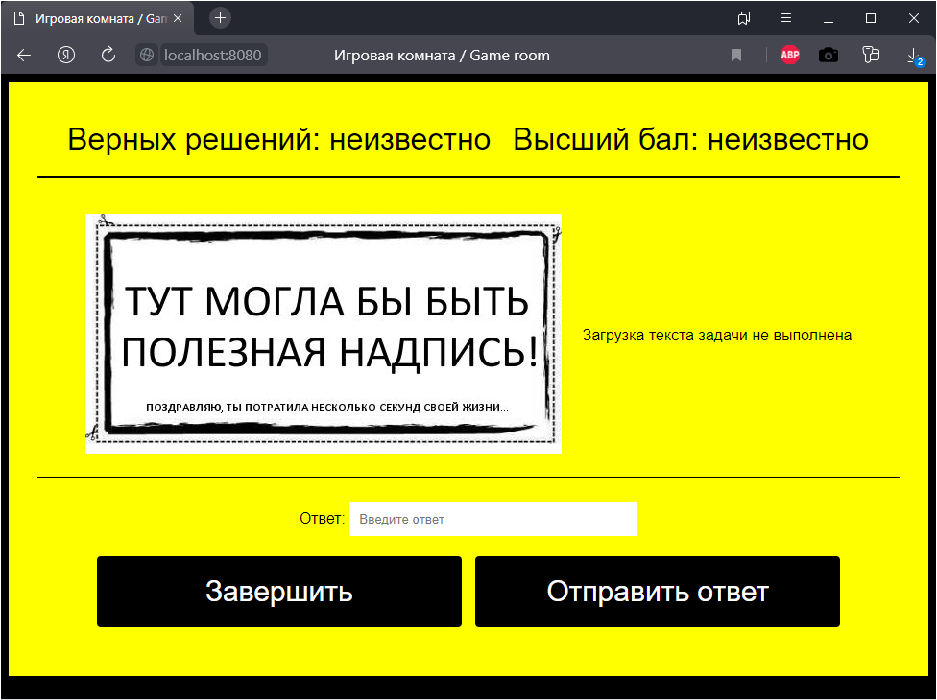
Игровая комната. Страница до загрузки задачи из базы данных.
При взаимодействии авторизованного пользователя :
- Нажатие кнопки «Завершить» удаляет текущую игру из базы данных.
- Нажатие на кнопку «Отправить ответ» отправляет строку, введённую в поле для ввода. Верность ответа будет выведена уведомлением. После чего будет загружена следующая задача. Если задачи кончились, пользователя переведёт на страницу меню.
При входе на страницу неавторизованного пользователя, его переведёт на страницу авторизации.
Число верных решений хранится в базе данных в таблице Game в поле Scores;
Высший балл хранится в базе данных в таблице User в поле hight_scores.
Изображение загружается из директории на сервере согласно полученному через запрос имени изображения, хранящегося в базе данных в таблице math_problem в поле problem_image_name.
Справа от изображения отображается письменное описание задачи, хранящееся в базе данных в таблице math_problem в поле description.
ЗАКЛЮЧЕНИЕ
В ходе выполнения летней практической работы поставленные задачи-минимум были достигнуты. Однако, на этом работа не была остановлена.
Для усиления обеспечения безопасности при регистрации пароль пользователя стал храниться в хешированном виде, а соль, необходимая для его идентичного хеширования хранится в отдельной таблице базы данных. С той же целью для аутентификации пользователя при взаимодействии с приложением были внедрены json web token.
При работе с базой данных был получен новый опыт, который выражается в детальной настройке связей между сущностями базы данных в моделях на сервере и автоматической инициализации структуры базы данных при запуске сервера без ручного вмешательства.
Данная работа будет подаваться на конкурс «Цифровой ветер 2021», вследствие чего намечены дальнейшие направления развития приложения:
Добавление модуля, отвечающего за отправку сообщений на электронный адрес для подтверждения регистрации, сообщения о пароле и логине при успешной регистрации, восстановление пароля при его утере. Добавление возможности пользователю написать сообщение администрации сайта на электронную почту из приложения.
Замена статичных кнопок выбора раздела в меню на блок кнопок, расширяющийся в зависимости от считанного количества разделов математики из базы данных.
Реализация автоматического заполнения необходимого минимального контента и полного контента при запуске сервера в базу данных без ручного вмешательства.
Наполнение базы математических задач.
Запуск сервера для работы в глобальной сети интернет.
Реализация раздела предложения новых математических задач.
Добавление таблицы лидеров по числу решённых задач и высшему балу.
СПИСОК ИСПОЛЬЗОВАННЫХ ИСТОЧНИКОВ
habr.com - русскоязычный веб-сайт в формате системы тематических коллективных блогов с элементами новостного сайта, созданный для публикации новостей, аналитических статей, мыслей, связанных с информационными технологиями, бизнесом и интернетом.
java.rush - онлайн-курс по изучению Java-программирования, имеющий систему статей и форум, посвящённых Java.
docs.spring.io – документация по Spring Framework.
baeldung.com – англоязычный сайт, посвящённый обучающим статьям по Java и Spring Framework.
htmlforum.io – веб сайт, в формате форума по веб-программированию.
htmlbook.ru – веб-сайт содержащий статьи, блоги и форум по тематике HTML и CSS.
stackoverflow.com - это крупнейшее и наиболее надежное онлайн-сообщество, в котором разработчики могут учиться, делиться своими знаниями в области программирования и строить свою карьеру
learn.javascript.ru - учебник по JavaScript, начиная с основ, включающий в себя много тонкостей и фишек JavaScript/DOM.
jquery.page2page.ru – сайт посвящённый jQuery в форме справочника.
espressocode.top – портал со статьями, примерами и задачами, посвящённых различным языкам программирования.
tproger.ru - сайт о программировании для программистов в формате статей.
coderlessons.com - Уроки по программированию, DevOps и другим IT-технологиям.
metanit.com - Данный сайт посвящен различным языкам и технологиям программирования, компьютерам, мобильным платформам и ИТ-технологиям. Здесь выкладываются различные руководства и учебные материалы, статьи и примеры.

Приложения
Листинг 1. Entity FieldOfMath
@Table(name = "field_of_math")
@Entity
@ToString
@AllArgsConstructor
@RequiredArgsConstructor
@Getter
public class FieldOfMath {

@Id
@GeneratedValue(strategy = GenerationType.IDENTITY)
@Column(name = "id")
private Long id;

@Column(name = "name_field_of_math", nullable = false, updatable = false, unique = true)
private String name_field_of_math;

@OneToMany(mappedBy = "field_of_math", cascade = CascadeType.ALL, orphanRemoval = true)
private List<MathProblem> mathProblems = new ArrayList<>();

@OneToMany(mappedBy = "field_of_math", cascade = CascadeType.ALL, orphanRemoval = true)
private List<Game> games = new ArrayList<>();

public void addMathProblem(MathProblem mathProblem){
this.mathProblems.add(mathProblem);
mathProblem.setField_of_math(this);
}

public void removeMathProblem(MathProblem mathProblem){
this.mathProblems.remove(mathProblem);
mathProblem.setField_of_math(null);
}

public void addGame(Game game){
this.games.add(game);
game.setField_of_math(this);
}

public void removeGame(Game game){
this.games.remove(game);
game.setField_of_math(null);
}

public FieldOfMath(@NonNull String name_field_of_math){
this.name_field_of_math = name_field_of_math;
}
}

Листинг 2. Entity MathProblem
@Table(name = "math_problem")
@Entity
@ToString
@AllArgsConstructor
@RequiredArgsConstructor
@Getter
public class MathProblem {

@Id
@GeneratedValue(strategy = GenerationType.IDENTITY)
@Column(name = "id", updatable = false)
private Long id;

@Setter
@ManyToOne(targetEntity = FieldOfMath.class, fetch = FetchType.LAZY)
@JoinColumn(name = "id_field_of_math", nullable = false, referencedColumnName = "id")
private FieldOfMath field_of_math;

@Setter
@Column(name = "problem_image_name", nullable = false)
private String problem_image_name;

@Setter
@Column(name = "description", nullable = false)
private String description;

@Setter
@Column(name = "answer", nullable = false)
private String answer;

@OneToMany(mappedBy = "mathProblem", cascade = CascadeType.ALL, orphanRemoval = true)
private List<ResolvedProblem> resolvedProblems = new ArrayList<>();

public void addResolvedProblem(ResolvedProblem ResolvedProblem){
this.resolvedProblems.add(ResolvedProblem);
ResolvedProblem.setMathProblem(this);
}

public void removeResolvedProblem(ResolvedProblem ResolvedProblem){
this.resolvedProblems.remove(ResolvedProblem);
ResolvedProblem.setMathProblem(null);
}

public MathProblem(@NonNull String problem_image_name, @NonNull String answer){
this.problem_image_name = problem_image_name;
this.answer = answer;
}
}
Листинг 3. Entity Salt
@Table(name = "salt")
@Entity
@ToString
@AllArgsConstructor
@RequiredArgsConstructor
@Getter
public class Salt {
@Id
@GeneratedValue(strategy = GenerationType.IDENTITY)
@Column(name = "id", updatable = false)
private Long id;

@Column(name = "salt", nullable = false, updatable = false)
private String salt;

@OneToOne(mappedBy = "salt", cascade = CascadeType.ALL, orphanRemoval = true)
private User user;

public Salt(String salt){
this.salt = salt;
}
}
Листинг 4. Entity User
@Table(name = "user")
@Entity
@ToString
@AllArgsConstructor
@Getter
@RequiredArgsConstructor
public class User {

@Id
@GeneratedValue(strategy = GenerationType.IDENTITY)
@Column(name = "id", updatable = false)
private Long id;

@Column(name = "email", nullable = false, unique = true, updatable = false)
private String email;

@Column(name = "password", nullable = false, updatable = false)
private String password;

@Setter
@Column(name = "hight_scores", nullable = false)
private Long hight_scores;

@OneToOne(cascade = CascadeType.ALL, targetEntity = Salt.class, orphanRemoval = true)
@JoinColumn(name = "id_salt", nullable = false, updatable = false, referencedColumnName = "id")
private Salt salt;

@OneToOne(mappedBy = "user", cascade = CascadeType.ALL, orphanRemoval = true)
private Game game;

@OneToMany(mappedBy = "user", cascade = CascadeType.ALL, orphanRemoval = true)
private List<ResolvedProblem> resolvedProblems = new ArrayList<>();

public void addResolvedProblem(ResolvedProblem resolvedProblem){
this.resolvedProblems.add(resolvedProblem);
resolvedProblem.setUser(this);
}

public void removeResolvedProblem(ResolvedProblem resolvedProblem){
this.resolvedProblems.remove(resolvedProblem);
resolvedProblem.setUser(null);
}

public User(String email, String password_hash, Salt salt) {
this.email = email;
this.password = password_hash;
this.salt = salt;
this.hight_scores = 0L;
}
}
Листинг 5. Entity ResolvedProblem
@Table(name = "resolved_problem")
@Entity
@ToString
@AllArgsConstructor
@RequiredArgsConstructor
@Getter
public class ResolvedProblem {

@Id
@GeneratedValue(strategy = GenerationType.IDENTITY)
@Column(name = "id", updatable = false)
private Long id;

@Setter
@ManyToOne(targetEntity = User.class, fetch = FetchType.LAZY)
@JoinColumn(name = "id_user", nullable = false,referencedColumnName = "id")
private User user;

@Setter
@ManyToOne(targetEntity = MathProblem.class, fetch = FetchType.LAZY)
@JoinColumn(name = "id_math_problem", nullable = false, referencedColumnName = "id")
private MathProblem mathProblem;
}
Листинг 6. Entity Game
@Table(name = "game")
@Entity
@ToString
@AllArgsConstructor
@RequiredArgsConstructor
@Getter
public class Game {

@Id
@GeneratedValue(strategy = GenerationType.IDENTITY)
@Column(name = "id",nullable = false, updatable = false)
private Long id;

@OneToOne(cascade = CascadeType.ALL, targetEntity = User.class, orphanRemoval = true)
@JoinColumn(name = "id_user", nullable = false, updatable = false, referencedColumnName = "id")
private User user;

@Setter
@ManyToOne(targetEntity = FieldOfMath.class, fetch = FetchType.LAZY)
@JoinColumn(name = "id_field_of_math", nullable = false, referencedColumnName = "id")
private FieldOfMath field_of_math;

@Column(name = "scores", nullable = false)
private Long scores;

@Column(name = "shuffle_key", nullable = false, updatable = false)
private String shuffle_key;

public Game(@NonNull User user, @NonNull FieldOfMath fieldOfMath){
this.field_of_math = fieldOfMath;
this.user = user;
this.scores = 0L;
this.shuffle_key = RandomString.make(12);
}
}

Отзыв руководителя практики от кафедры

_____________________________________________________________________________________________________________________________________________________________________________________________________________________________________________________________________________________________________________________________________________________________________________________________________________________________________________________________________________________
_____________________________________________________________________________________________________________________________________________________________________________________________________________________________________________________________________________________________________________________________________________________________________________________________________________________________________________________________________________________

Подпись / / Дата

